INSTITUCIÓN EDUCATIVA TÉCNICA LA SAGRADA FAMILIA

EVALUACIÓN DE MATEMÁTICAS

TEMAS: Conjuntos, Pertenencia y No Pertenencia, Secuencias, Valor Posicional.

1. Dibuja dentro de los Diagramas de Venn los elementos que están entre Llaves:

**F** = { manzana, pera, uvas, banano, piña, naranja, kiwi, coco }

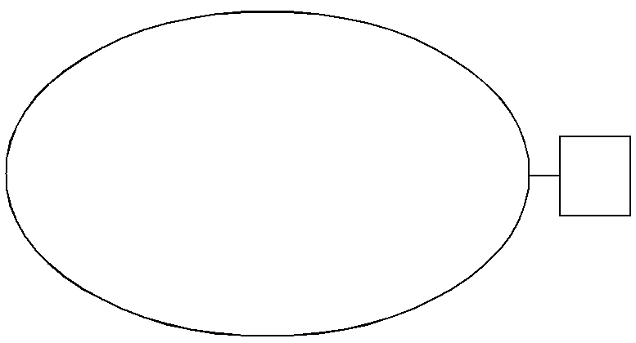

**R** = { camisa, pantalón, falda, medias, zapatos, blusa, short, bufanda }



2. Escribe **∈**  o **∉** según corresponda

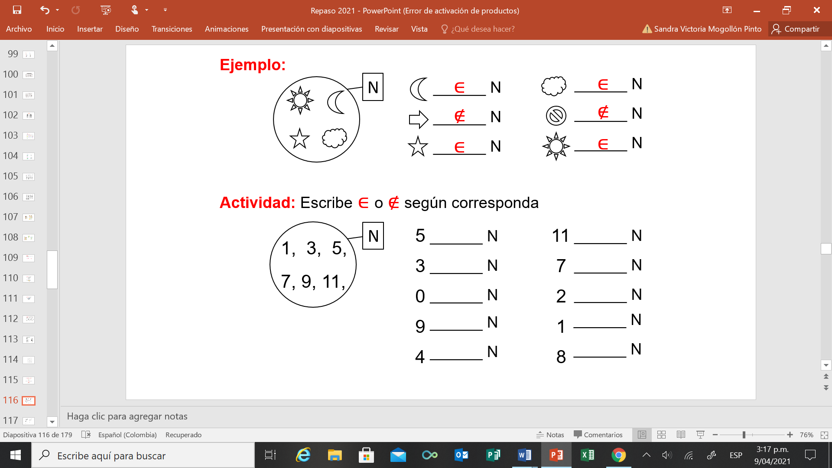

3. Dibuja y completa los CONJUNTOS según la indicación:

LLENO VACÍO UNITARIO

4. Completa cada una de las siguientes SUCESIONES NUMÉRICAS:

a.) ______ , ______ , 58 , 68 , ______ , ______ , ______ , 108 , ______ , ______ , ______ .

b.) 134 , ______ , ______ , ______ , ______ , ______ , 122 , ______ , 118 , ______ , ______ .

c.) ______ , 39 , 47 , ______ , 63 , 71 , ______ , ______ , ______ , ______ , ______ .

d.) 245 , 230 , ______ , ______ , ______ , 170 , ______ , ______ , 125 , ______ , ______ .

4. Ubica las siguientes cantidades en el tablero de VALOR POSICIONAL:

|  |  |  |  |  |
| --- | --- | --- | --- | --- |
| **NÚMEROS** | **C** | **D** | **U** | **DESCOMPOSICIÓN** |
| 125 |  |  |  | + + |
| 368 |  |  |  |  |
| 940 |  |  |  |  |
| 271 |  |  |  |  |
| 563 |  |  |  |  |
| 802 |  |  |  |  |
| 733 |  |  |  |  |
| 496 |  |  |  |  |
| 621 |  |  |  |  |
| 183 |  |  |  |  |

Ahora escribimos las anteriores cantidades en letras:

125 = ________________________________________________________________________

368 = ________________________________________________________________________

940 = ________________________________________________________________________

271 = ________________________________________________________________________

563 = ________________________________________________________________________

802 = ________________________________________________________________________

733 = ________________________________________________________________________

496 = ________________________________________________________________________

621 = ________________________________________________________________________

183 = ________________________________________________________________________